臺北市大安區公所新聞稿

發稿單位：臺北市大安區公所
發稿日期：103年4月 13日
聯 絡 人：人文課 蘇永瑞
聯絡電話：23511711轉8905
走讀大安森林公園今昔 明光法師談公園內觀音像
臺北市大安森林公園向有「都市之肺」的美譽。然而，現在滿是綠蔭、草地、花卉，還有遊客如織的大安森林公園，原本是憲兵新南營區以及兩個眷村-建華新村、岳廬新村，曾經居住了數千人之多，並設有國際學舍和體育館。2014走讀大安文化節首度結合國立臺灣師範大學人文學社師生進行大安森林公園文史調查及探索老照片故事，喚起大家塵封已久的老舊記憶。

大安森林公園地處市中心，東臨建國南路，西臨新生南路，南側為和平東路，北側為信義路，面積25.9293公頃。清末時期，公園的大片土地為板橋林本源家族所有；日據時代，臺灣總督府曾將此地規劃成七號公園預定地，但因戰爭爆發，此計畫逐置於樓閣；國民政府遷台後，當時的空軍通信大隊選擇這個人煙罕至的地方建立基地，並將隨行的家眷安頓在此。當時帶領他們的大隊長吳建華的姓名很自然的成為新村落的名稱，「建華新村」於焉誕生。同時在該處地區還有一個「岳廬新村」是屬於陸軍的眷村，兩個眷村加起來，居民人數達到數千人，在大安區的行政區域劃分上，原分成龍飛里及萬龍里，現在合併成為龍門里。

文史工作者李杰穎老師說，在這個地區還有憲兵「新南營區」，營區面積佔整個大安森林公園總面積的五分之一左右；在信義路一側，還設有國際學舍，門牌號碼是信義路三段三十八號，佔地約一百六十餘坪，國際學舍的體育館除了舉辦體育活動之外，還有音樂會、放映電影，最著名的活動是春 秋兩季的全國圖書出版品展覽，值得一提的是，中華民國第一屆的中國小姐選拔也是在這裡舉行。
大家常疑問大安森林公園裡面怎麼會有個觀音像？李杰穎說，就文史調查資料顯示是大雄精舍設立的。他訪問明光法師說，這個看似有些豐滿的觀音像，設計者是著名的雕塑家楊英風先生。觀音法像的緣起，根據明光法師表示，「大雄精舍」原本位於四維路的康樂大廈。在民國六十八年六月十九日凌晨，篤信佛法的邱慧君居士聽到一個聲音叫她起床，叫她要走出來，於是邱居士就把精舍裡面的幾個師父還都叫起來，然後一直不停的往前走，精舍的師父也跟著邱居士走，邱居士就一路念觀世音菩薩佛號，一直走到國際學舍旁邊的空地才停下來，並要在此地建立觀音菩薩的行道場。於是委請名雕塑家楊英風先生恭塑法像，並在民國七十四年十月三十一日，由白聖長老、悟明長老、成一長老、當時監察院長余俊賢先生等主持佛像安座開光典禮。

在樹立觀音像之初，大雄精舍就知道這裡是公園用地，並可能在數年後拆除地上建物，興築公園。因此曾經和地主以及地方行政機關，建立起只樹立雕像，不設寺廟的合約。但是民國八十二年，大安森林公園興建時，社會輿論仍就遷移與保留觀音法像兩種意見而產生爭論，經過海內外十方大德大力護持及協調，保存觀音像於大安森林公園內，但是希望民眾不要焚香膜拜，讓菩薩以靜默之姿寂然教化。而大雄精舍在現任住持明光法師帶領下，曾舉辦過許多頗具創意的佛教推廣活動，例如在民國七十三年起舉辦兒童福慧夏令營，製作多部大型佛教舞台劇，民國七十九年還成立佛教界第一支童子軍團，並且大力推廣，使得佛光山、台中中天寺等寺院也紛紛成立佛教童子軍團。

大安區蘇素珍區長表示，這些故事如果不是經由老照片募集及口述歷史的訪談，可能早就被人們所淡忘或不為人所知，2014走讀大安文化節-百年大安人文 由你(里)開始，正在陸續發掘人們所淡忘的故事，再次帶給人們感動。李杰穎說，最近電影「大稻埕」非常的走紅，讓人再度想起了當年大稻埕地區的繁華。從歷史上來看，大稻埕地區以及萬華艋舺一帶，是從清朝到日據時代乃至二次戰後初期，台北市最早開發、最繁榮的地區。而現在被視為黃金地段的大安區，是位於東門外的城外之地，然而，正是因為是城外之地，許多新的事物以及新的建設反而有可能在此進行，這正是文史調查所發現大安區有趣的地方。

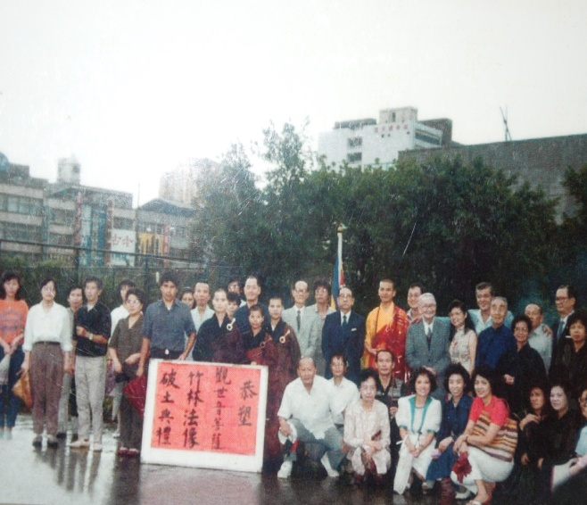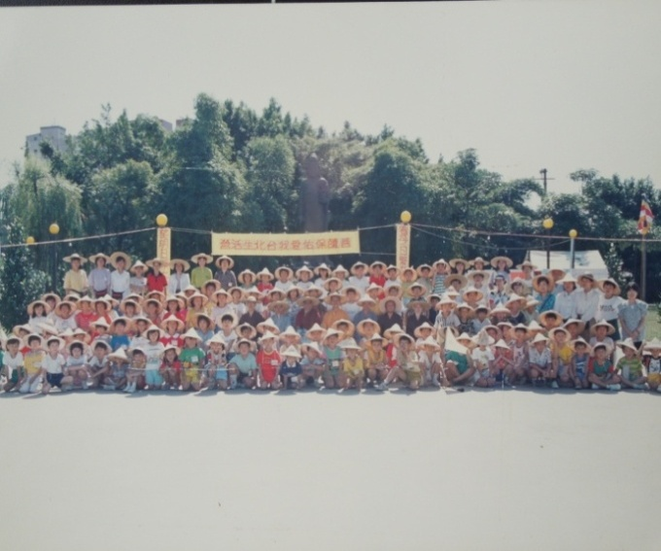
民國74年9月28日大安森林公園內竹林 民國81年7至8月暑期夏令營〝菩薩保佑
法像破土典禮 愛我臺北生活營〞活動

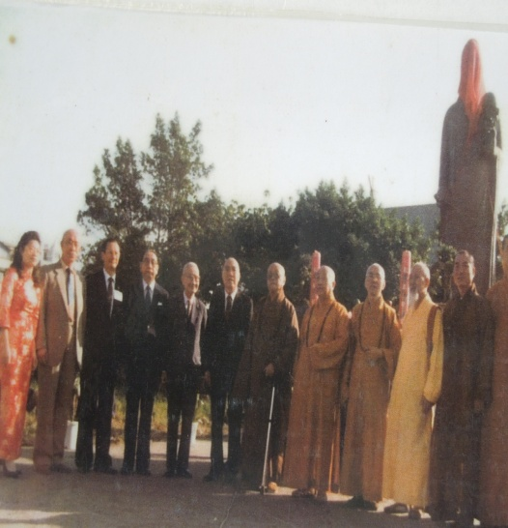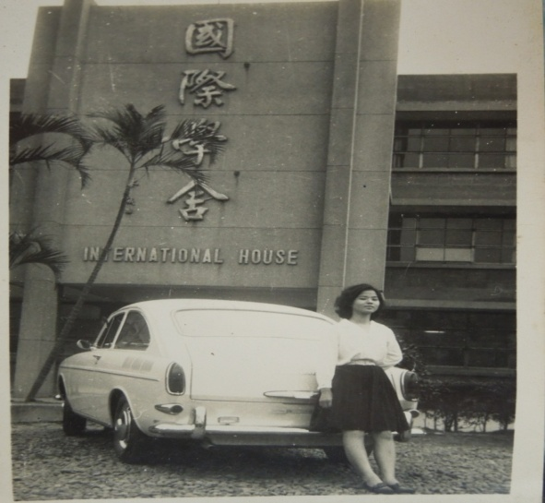
民國74年10月31日菩薩安座開 黎和里民60年代在國際學舍前留影
光典禮

